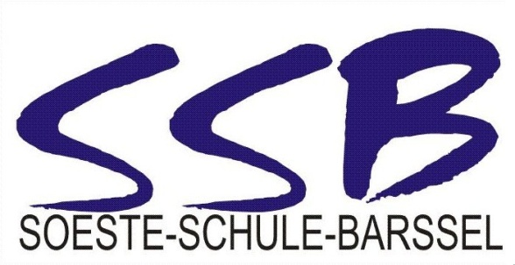

Förderschule mit den Schwerpunkten
- Lernen
- Emotionale und Soziale Entwicklung (ESE)

Soeste-Schule Barßel · Hafenstr.1 · 26676 Barßel
Eltern und Erziehungsberechtigte
der Soeste-Schule Barßel

Tel.: | 04499 | 923036
Fax: | 04499 | 923038
E-mail: | soeste-schule-barssel@t-online.de
Internet: | www.soeste-schule-barssel.de

Einverständniserklärung und Ausschluss der Haftung

Hiermit erkläre ich mein Einverständnis, dass meine Tochter/mein Sohn

____________________________
(Name der Schülerin/des Schülers)

am/im Zeitraum________________________________________________
(Datum bei einmaliger Beförderung/Zeitraum bei regelmäßig wiederkehrender Beförderung)

im Rahmen der schulischen Veranstaltung ________________________________________________
(Bezeichnung der schulischen Veranstaltung)
in einem privaten Kraftfahrzeug befördert wird.

Ich/meine Tochter/mein Sohn verzichte(t) gegenüber der Fahrerin oder dem Fahrer auf Ansprüche für Sach- und Personenschäden, die im Zusammenhang der Beförderung stehen, außer für Schäden, die auf einer vorsätzlichen oder grob fahrlässigen Pflichtverletzung beruhen.

____________________ _________________________________ ___________________
Ort, Datum Name des/der Erziehungsberechtigten Unterschrift

